Elaboration du PLUi en cours
Le conseil communautaire a engagé le 14 novembre 2017 l'élaboration du Plan Local d’Urbanisme intercommunal (PLUi) de Caux Seine agglo. Ce document d’urbanisme unique remplacera à terme les documents d’urbanisme en vigueur sur chacune des communes (Plan Local d’Urbanisme sur Bolleville).
Ce document permettra de déterminer l’usage des sols (habitat, agricole, naturel, industriel…), de définir les zones réservées à l’urbanisation et de fixer les règles de constructibilité pour les 50 communes de Caux Seine agglo.
Il devra prendre en compte les politiques nationales et territoriales d’aménagement et ainsi :
- Intégrer les objectifs des lois récentes concernant l’urbanisme et l’aménagement du territoire (ALUR, Grenelle):
- Lutter contre l’étalement urbain et la régression des surfaces agricoles et naturelles
- Revitaliser les centres urbains et ruraux
- Réduire les consommations d’énergie
- Préserver la biodiversité et les continuités écologiques
- Permettre l’émergence d’un projet de territoire partagé, tout en préservant et valorisant les spécificités de chaque commune.
Il déterminera ainsi les conditions d’un aménagement du territoire respectueux des principes du développement durable (en particulier par une gestion économe de l’espace) tout en répondant aux besoins de développement local.
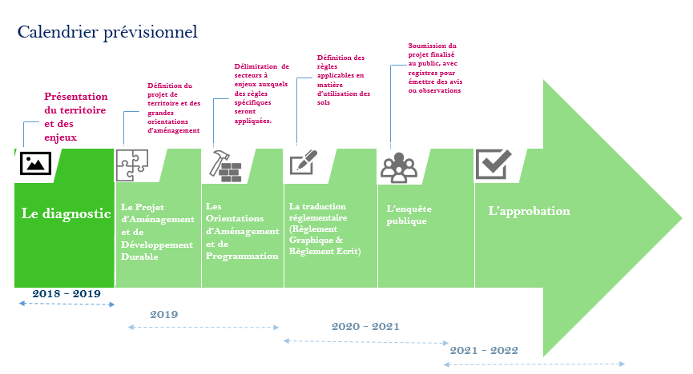
Pendant toute la durée de l’élaboration du PLUi, la population sera informée de l’avancée de l’étude et des choix d’aménagement et d’urbanisme effectués.

